PORADNIKI METODYCZNE DLA NAUCZYCIELI – CZERWIEC 2019
Specyficzne trudności w uczeniu się : niezbędnik nauczyciela / Diana Hudson ; przekł. Dorota Szatkowska-Jaskuła. - Gdańsk : "Harmonia Universalis" 2019.  Przeworsk WK - 53899  „Książka Diany Hudson, z jej praktycznym i zdroworozsądkowym podejściem do specyficznych trudności w uczeniu się, idealnie się nadaje dla zabieganych i przepracowanych nauczycieli szkolnych, pomagając im zrozumieć potrzeby uczniów z problemami oraz znaleźć skuteczne strategie, dzięki którym wszystkie dzieci mogą realizować swój potencjał”. | 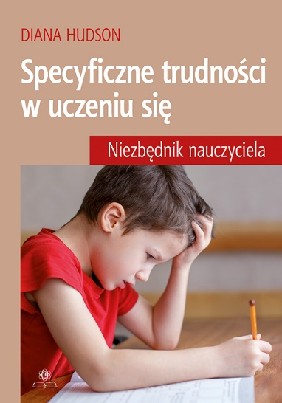
Jestem inny : moje wskazówki dla aspich, ich rodzin i terapeutów / John Elder Robison ; tł. Andrzej Homańczyk. - Warszawa : Uniwersytet Jagielloński 2019.  Jarosław WJ 57432  Książka Jestem inny to swoisty przewodnik po dorosłości osoby  z zespołem Aspergera. Autor odtwarza liczne, nierzadko zabawne lub groteskowe, sytuacje ze swojego życia, co pozwala czytelnikom wejrzeć w jego aspergerowski umysł. Książka jest pełna praktycznych porad skierowanych do wszystkich, którzy czują, że zespół Aspergera stoi na przeszkodzie wykorzystania ich niezwykłych talentów, oraz chcą pracować nad swoimi umiejętnościami komunikacyjnymi  i społecznymi. Autor stawia sprawę jasno: w ZA nie chodzi  o niepełnosprawność – chodzi o celebrowanie różnic. Robison namawia, by pogodzić się z odmiennością i znaleźć swoją własną drogę do sukcesu. | 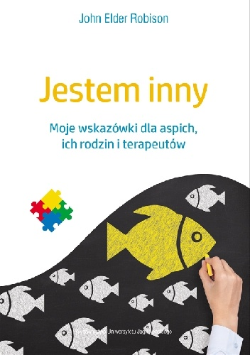
Kierowca doskonały B : e-podręcznik / wg Henryka Próchniewicza. - Warszawa : Grupa Image 2018.  Przemyśl WP 113810  „Kierowca doskonały B” to pozycja wydawnicza niezbędna kandydatom na kierowców, którzy przygotowują się do egzaminu państwowego na prawo jazdy kategorii B, ale ze względu na wartość  i zawartość, jest też doskonałą pomocą dla tych, którzy ubiegają się  o jego wyższe kategorie. | 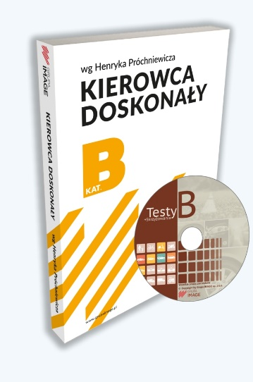

Edukacja w systemie Marii Montessori : wybrane obszary kształcenia. T. 1 / Sabina Guz. - Lublin : Uniwersytet Marii Curie-Skłodowskiej 2016.  Przeworsk WK 53871  W książce przedstawiono teoretyczne podstawy pracy nauczycieli  w systemie Montessori oraz oryginalne materiały dydaktyczne  z obszaru kształcenia zmysłów i edukacji matematycznej, opracowane przez twórczynię metody, jej współpracowników i następców. Prezentacji materiałów dydaktycznych towarzyszą przykłady praktycznych rozwiązań metodycznych oraz zestawy zadań i ćwiczeń możliwych do wykorzystania przez uczniów i nauczycieli w pracy indywidualnej i zespołowej. Omawiane zagadnienia są bogato ilustrowane barwnymi fotografiami, rysunkami schematami. Książka jest adresowana do wszystkich, którzy interesują się pedagogiką Montessori, a przede wszystkim do studentów pedagogiki oraz czynnych zawodowo nauczycieli wychowania przedszkolnego  i edukacji wczesnoszkolnej. Przydatna też może być nauczycielom metodykom pracującym w starszych klasach szkoły podstawowej oraz pedagogom specjalnym i nauczycielom pracującym w placówkach integracyjnych, a także rodzicom zaangażowanym w indywidualną, domową edukację swoich dzieci. | 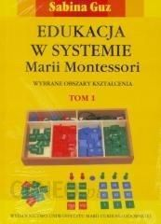
Metoda Montessori : od 6 do 12 lat : pomóż swojemu dziecku osiągnąć samodzielność / Charlotte Poussin, Hadrien Roche, Nadia Hamidi ; [tł. Katarzyna Skawran]. - Warszawa : Wydawnictwo RM cop. 2019.  Przeworsk WK 53874  Przystępny wykład zasad pedagogiki Montessori, odpowiednich do pracy ze starszymi dziećmi. Stosuj je na co dzień, aby twoje dziecko było szczęśliwe. Pedagogika Montessori pozwala dyskretnie  i z szacunkiem towarzyszyć dziecku w kształtowaniu jego osobowości. Między szóstym a dwunastym rokiem życia dziecko ćwiczy się  w sztuce samodzielnego myślenia, buduje swoją tożsamość. Jeśli będziemy mu wtedy umiejętnie asystować, to po osiągnięciu 12 lat, będzie wiedziało, kim jest. Warto skorzystać z tej sprawdzonej metody pedagogicznej i nieustannie wspierać dziecko w stawaniu się szczęśliwym, pewnym siebie, niezależnym, twórczym i otwartym na świat człowiekiem. | 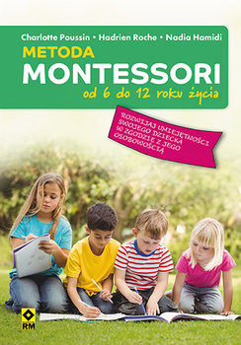
Na podstawie recenzji wydawców przygotowała Lilianna Żywutska

